МИНИСТЕРСТВО СЕЛЬСКОГО ХОЗЯЙСТВА
РОССИЙСКОЙ ФЕДЕРАЦИИ

ФГБОУ ВО «Кубанский государственный аграрный
университет имени И. Т. Трубилина»

Факультет ветеринарной медицины

Кафедра анатомии, ветеринарного акушерства и хирургии

АКУШЕРСКАЯ ПОМОЩЬ ПРИ ПАТОЛОГИЧЕСКИХ РОДАХ

Методические указания
по освоению дисциплин: «Акушерство и гинекология»,
«Биотехника репродукции мелких домашних животных»,
«Биотехника репродукции мелких непродуктивных домашних животных»
для обучающихся факультета ветеринарной медицины

Краснодар
КубГАУ
2019

Составители: Назаров Михаил Васильевич, Гаврилов Борис Викторович

Акушерская помощь при патологических родах: метод. указания сост. М.В. Назаров, Б.В. Гаврилов,. – Краснодар : КубГАУ, 2019. – 19 с.

Методические указания раскрывают содержание дисциплины, актуальные вопросы в ветеринарии, а также пути их решения и реализации на практике. Изложены теоретические основы, представлены необходимые дополнительные материалы по оказанию помощи при патологических родах освоению дисциплин.
Предназначены для обучающихся по специальности 36.05.01 Ветеринария и обучающихся по направлению подготовки 36.03.01 Ветеринарно-санитарная экспертиза.

Рассмотрено и одобрено методической комиссией факультета ветеринарной медицины Кубанского госагроуниверситета, протокол № от ___________2019 г.

Председатель
методической комиссии М. Н. Лифенцова

© М.В. Назаров, Б.В. Гаврилов
© ФГБОУ ВО «Кубанский
государственный аграрный университет
имени И. Т. Трубилина», 2019
ОСНОВЫ ОПЕРАТИВНОГО АКУШЕРСТВА

1 Общие положения

Оперативное акушерство рассматривает хирургические приемы родовспоможения при патологических родах, обусловленных неправильными положениями, позициями, предлежаниями, членорасположениями, уродствами подов, вклиниванием в родовые пути двух плодов и т. п. У животных почти все отклонения в положении, позиции и членорасположении плода возникают в стадию раскрытия родовых путей или рождения плода; часто их причинами являются слабые или бурные схватки, преждевременный разрыв плодного пузыря, поспешная помощь. Акушерские операции являются неотложными, выполняемыми в любое время суток, даже в неблагоприятных условиях, и, как правило, под контролем осязания, а не зрения, что требует от акушера четкие знания особенностей топографической анатомии, умения правильно поставить диагноз и определить необходимую тактику оперативного вмешательства и решительности.
При родовспоможении следует руководствоваться следующими основными общими принципами, обеспечивающими успех оказания акушерской помощи: 1) целью акушерской помощи является спасение жизни плода и матери с сохранением продуктивности последней, но иногда экономические интересы заставляют ветспециалиста делать выбор между жизнью двух организмов; 2) соответствующая подготовка животного и акушера к осуществлению акушерской помощи; 3) постановка правильного диагноза на основе акушерского исследования роженицы; 4) выбор рационального метода оперативного вмешательства и мысленное планирование хода операции; 5) своевременное, быстрое и умелое выполнение акушерской операции; 6) обоснованное прогнозирование исхода оказания акушерской помощи, учитывая возможность вынужденного убоя роженице не вводить камфору и сильно пахнущие вещества; 7) при оказании акушерской помощи строго придерживаться правил асептики (подготовка инструментов, операционного поля, рук акушера и др.) и антисептики (введение в родовые пути, полость матки антимикробных веществ и др.).
Подготовка рабочего места и животного. Оперативную акушерскую помощь животным следует оказывать в родовой секции родильного отделения, в операционном зале ветлечебницы или другом чистом просторном помещении, где желательно иметь подвешивающий аппарат для крупным животных и деревянный настил с уклоном; пол в помещении покрывают чистой соломой, а сверху размещают брезентовое покрытие или полиэтиленовую пленку. Родовспоможение проводят в стоячем или, лучше, лежачем положении животного. Для повала и фиксации используют ремни и веревки; повал проводят осторожно на мягкую подстилку. При лежачем положении роженицы под заднюю часть туловища подкладывают чистую пленку, если на соломе нет другого покрытия. Мелких животных удерживают на столе 2–3 помощника с таким расчетом, чтобы задняя часть туловища животного свисала за край стола. Собакам и кошкам надевают на морду бинтовые петли или намордники, а для фиксации используют операционный стол Виноградова.
Перед акушерским обследованием прямую кишку освобождают от кала, половые губы, промежность, внутреннюю поверхность бедер, круп и корень хвоста роженицы обмывают теплой водой с мылом, а затем обрабатывают раствором калия перманганата 1 : 1000, фурацилина 1 : 5000, этакридина лактата 1: 1000. У крупных животных хвост у основания бинтуют, отводят в сторону и закрепляют. Перед родовспоможением слизистую оболочку влагалища смазывают стерильным вазелином, круп покрывают стерильной салфеткой, клеенкой или полиэтиленовой пленкой.
Подготовка акушера включает облачение в спецодежду и соответствующую обработку рук. Спецодежда акушера для родовспоможения состоит из халата, фартука клеенчатого, брюк клеенчатых или брезентовых, клеенчатых нарукавников или резиновых перчаток, резиновых сапог; но лучше пользоваться специальным комбинезоном. Безопаснее оказывать акушерскую помощь (особенно при повреждении кожи рук) в гинекологических дли полиэтиленовых перчатках (руки в перчатках обрабатывают горячей водой с мылом, затем слабым раствором дезинфицирующей жидкости и смазывают дезинфицирующей мазью). Повреждения на коже смазывают спиртовым раствором йода и заклеивают коллодием. При отсутствии перчаток ногти на руках коротко остригают и опиливают; руки моют теплой водой с мылом, затем в 0,5%-м растворе нашатырного спирта или 1%-м растворе хлорамина Б с последующим их вытиранием насухо стерильной салфеткой или полотенцем; после этого руки обтирают 70–96%-м спиртом, ногтевые ложа обрабатывают раствором йода, в кожу втирают кипяченый вазелин, ланолин или другое маслянистое вещество (можно протирать кожу в течение 3–5мин салфеткой или ватно-марлевым тампоном, смоченным йод-бензин-парафином в соотношении 1 : 750 : 250). Эти меры позволят предупредить инфицирование родовых путей самки и обезопасить здоровье акушера. Родовспоможение акушер осуществляет руками с использованием акушерских веревок и специальных инструментов.
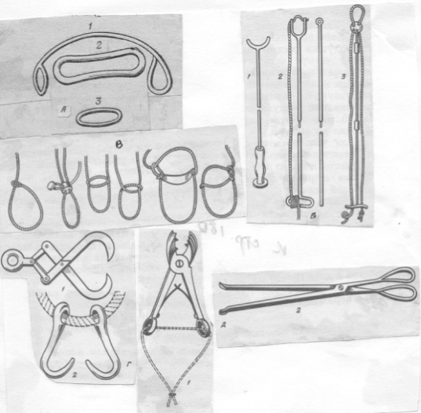
Акушерский инструментарий может быть разрозненным или собранным в специальных акушерских наборах (наиболее удачным является набор И. Н. Афанасьева). В зависимости от назначения различают инструменты вспомогательные, для отталкивания и извлечения плода, для фетотомии (рисунок 1, 2).
Вспомогательные инструменты: петлепроводники (А) Лингорста, Афанасьева (элиптические кольца) или Цвинка (изогнутый, больших размеров), которые благодаря своей форме дают возможность прикрепить к ним акушерскую веревку или тесемку, обводить их вокруг частей тела плода и после выведения наружу легко отсоединить; ручки для веревок и тесемок (деревянные, пластмассовые, пластиковые).
Рисунок 1 – Акушерские
инструменты:
А – петлепроводники (1 – Цвинга,
2 – Афанасьева, 3 – Лингорста);
Б – клюки (1 – Гюнтера, 2 – Кюна,
3 – Беккера); Г – акушерские крючки
(1 – Крея – Шоттлера, 2 – глазные);
Д – щипцы (1 – зубчатые, 2 – Витта)
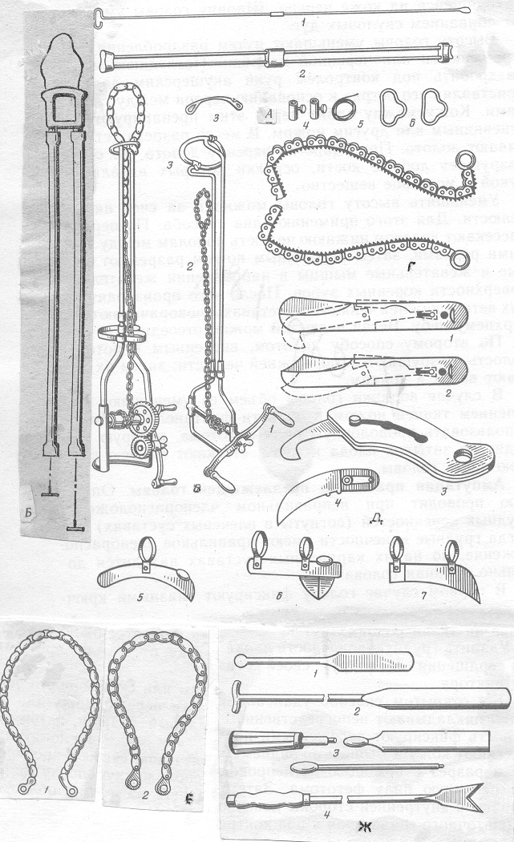
Инструменты для отталкивания и извлечения плода: 1) акушерские клюки, (свинчивающиеся) разной конструкции с отверстиями на концах вилки для фиксации к плоду веревок –предназначены для отталкивания, исправления неправильного размещения, также извлечения плода под контролемруки, введенной в родовые пути (Б);2) акушерская веревка и тесьма (В) с ушком на одном конце для образования петли – применяются для фиксации, исправления положения и извлечения плода; надев петлю веревки на средний и безымянный пальцы руки вводят в родовые пути и накладывают на части тела плода, подлежащие фиксации (на конечности, голову); 3) акушерский экстрактор, предложенный для выведения плодов у коров А. И. Варгановым и А. Д. Юмакиным; 4) акушерские крючки (Г): одиночные или спаренные, острые или тупые глазные крючки с веревкой применяются для исправления расположения головы и извлечения плода, укрепляя их во внутреннем углу глазной орбиты на живом плоде или вводя в прочные ткани мертвого плода, например кожу, сухожилия, костные отверстия; вводя крючок в матку рукой между средним и указательным пальцами, закрыв острую часть большим пальцем; крючки Афанасьева – двойные, соединенные винтом и Крея-Шоттлера – двойные шарнирные,
Рисунок 2 – Инструменты
для фетотомии:
А – фетотом Афанасьева
(1 – мандрен, 2 – фетотом,
3 – пилопроводник, 4 – замки
для фиксации, 5 – проволочная пила,
6 – ручки); Б – фетотом Аврутиса и
Бесхлебнова; В – фетотом и экстрактор Пфлянца (1 – ворот, 2 – цепь,
3 – запорное кольцо); Г – пила
Персена; Д – ножи (1,2 – скрытые Малькмуса, 3,4 – скрытые
Афанасьева, 5,6,7 – перстневидные);
Е – цепочные ножи (1 – Маша,
2 – Лингорста); Ж – акушерские
долота и шпатели (1,2 – шпатели,
3 – долото Маркграфа, 4 – долото де Бруена
вводимые рукой в матку закрытыми с прикрепленной веревкой и фиксируемые на частях тела мертвого плода (позвоночник, шея, поясница, кожа) для его исправления и извлечения при неправильном расположении; анальные крючки, вводимые в прямую кишку мертвого плода при его тазовом предлежании с закреплением за передний край лонных костей, а также проволочные крючки для мелких животных, закрепляемые, в зависимости от членорасположения и предлежания плода, за угол глазницы, сзади головы за затылочный край костей, наружный слуховой проход, передний край таза, через задний проход, суставы и кожные складки; 5) акушерские щипцы (Д): у крупных животных при мертвом плоде зубчатые щипцы, у овец, коз, свиней – щипцы Витта и др., а у собак и кошек – пинцеты, корнцанги разных конструкций, проволочные петли.
Инструменты для фетотомии: а) перстеневидные ножи – имеют крючковидное лезвие и перстень, надеваемый на средний палец; в момент введения в родовые пути указательным и безымянным пальцами прикрывают лезвие; производят линейные разрезы мягких тканей плода движением руки на себя; б) скрытые ножи Малькмуса – режущая часть лезвия выдвигается из щели ручки надавливанием пальцем правой руки на тупую поверхность ножа, Афанасьева – лезвие выдвигается вперед нажатием фиксатора на ручке (вводят в родовые пути и выводят из них в закрытом виде с присоединенной тонкой веревкой; в) кожный нож – металлический стержень с ручкой на переднем конце, раздвоен для вставления съемного лезвия, предназначен для рассечения кожи на конечностях плода при закрытом способе фетотомии; г) фетотомы предназначенные для отделения конечностей, головы, рассечения тела плода: Аврутиса и Бесхлебнова (состоят из металлической рамы – хомутика, двух толстостенных резиновых трубок, проволочной пилы с рукоятками, пилопроводником и мандрэном) и Афанасьева (имеет 2 металлические разъемные трубки, соединенные между собой на концах и посредине, проволочную петлю); фетотомы Пфлянца, Тигизена (первый с цепочным ножом, второй – с проволочной пилой), акушерские цепочные пилы; д) акушерские долота и шпатели разных конструкций – первые служат для разрушения костной ткани головы, позвоночника, таза плода, вторые – для отделения кожи плода от тканей при фетотомии закрытым способом.
Подготовка акушерских инструментов заключается в их обеззараживании путем стерилизации 30 мин в 2%-м растворе натрия бикарбоната, для чего используют стерилизаторы больших размеров. Металлическую коробку набора собирают и заполняют раствором фурацилина 1 : 5000, куда погружают инструменты после стерилизации; по мере загрязнения дезраствор меняют в процессе работы.
Акушерское исследование роженицы необходимо для постановки правильного диагноза. Оно включает сбор анамнеза, клиническое исследование роженицы с установлением состояния родовых путей и плода, расположения плода в матке.
В анамнезе выясняют возраст животного, количество и течение предыдущих родов, условия кормления, содержания, эксплуатации и осеменения, а также сведения о текущих родах – времени их начала, отхождении околоплодных вод, оказании акушерской помощи. Клиническое обследование роженицы включает определение общего состояния и исследование всех систем организма. Наряду с этим осмотром определяют состояние наружных половых органов (наличие отеков, механических повреждений, выделений и их характер) и подготовленность таза к родам (расслабление крестцово-седалищных связок, увеличение подвижности костных соединений), а затем проводят внутреннее исследование. При этом пальпацией определяют состояние плода и родовых путей, устанавливают их температуру, проходимость, растяжимость, влажность, наличие травм, степень раскрытия шейки матки, целость плодных оболочек и доступной пальпации матки, после чего определяют положение, предлежание, позицию и членорасположение плода, его жизнеспособность, соответствие размеров плода объему таза матери.
Смерть плода можно установить несколькими приемами. О гибели плода свидетельствует дряблость его мышц. Живой плод при его головном предлежании реагирует на потягивание его за конечности, надавливание на глазное яблоко, захватывание языка (у мертвого плода такой реакции нет); при введении пальца в рот живой плод проявляет сосательный рефлекс, а при пальпации крупных артерий головы, шеи и пупка ощущается их пульсация, прощупывается сердечный толчок (у мертвого плода это отсутствует). При тазовом предлежании живого плода обнаруживается сжатие сфинктера ануса при введении в него пальца, пальпируется пульсация тазовых и бедренных артерий, что не наблюдается у мертвого плода.
Основные общие правила оказания акушерской помощи животным следующие: 1) акушерскую помощь проводить с учетом видовых анатомических особенностей родовых путей и отдельных участков плода, а также видовых особенностей родового процесса, памятуя о том, что наиболее труднопроходимыми участками родовых путей являются шейка матки, вульва и костная основа таза, а у плода – голова, плечевой пояс и таз; 2) для облегчения проведения акушерской помощи применить низкую сакральную эпидуральную анестезию или наркоз: 3) исправление неправильных положений, позиций, предлежаний и членорасположений плода проводить только в матке во время паузы, для чего плод отталкивают в полость матки, предварительно на предлежащие части его наложив акушерские петли; 4) для облегчения отталкивания и выведения плода, особенно при сухости родовых путей, требующих ослизнения, в полость матки крупным животным вливают несколько литров отвара льняного семени, мыльной жидкости и др. (температурой 33–36°С); при тазовом предлежании и живом плоде обильно смазывают плод стерильным вазелином или растительным маслом; 5) извлекать плод силой не более 2–3 человек (у крупных животных) только во время схваток и потуг; 6) работать в основном руками с применением акушерских веревок, к инструментам прибегать в крайнем случае; 7) в сложных случаях неправильного расположения плода творчески применять рекомендуемые приемы акушерской помощи; 8) акушерскую помощь завершить внутриматочным введением роженице антимикробных препаратов в сочетании с новокаинотерапией (эпиплевральная или паранефральная новокаиновая блокада, внутриаортальное введение раствора новокаина), а также мытьем и обеззараживанием рук акушера.
При патологических родах, в том числе задержании последа, вправлении выпавших влагалища или матки показана низкая сакральная эпидуральная анестезия. Для ее проведения инъекционную иглу длиной 7–8см и диаметром 1 мм после подготовки операционного поля по общепринятым принципам вводят в углубление между первым и вторым хвостовыми позвонками. Для его нахождения поднимают и опускают хвост животного. Иглу вкалывают перпендикулярно поверхности кожи. После прокола кожи иглу направляют вперед под углом 45–60° и продвигают до упора в тело первого хвостового позвонка, после чего слегка оттягивают назад. Убедившись в отсутствии выделения крови через просвет иглы присоединяют стерильный 20-граммовый шприц и инъецируют в эпидуральное пространство 10–15мл 1,5–2%-го раствора новокаина. После извлечения иглы обрабатывают место прокола кожи раствором йода. Обезболивание наступает через 3–5 мин, что характеризуется расслаблением хвоста, потерей чувствительности кожи в области вульвы и промежности. Передозирование новокаина чревато нарушением статического аппарата конечностей, затрудняющим оказание лечебной помощи.
Прогнозирование при родовспоможении. Исход родовспоможения зависит от ряда обстоятельств и может быть различным. При прогнозе следует учитывать: а) время от начала родов до оказания родовспоможения (чем оно больше, тем вероятнее гибель плода, особенно жеребят, и ухудшение состояния матери); б) величину плода (с мелким плодом легче манипулировать); в) ширину родовых путей и состояние их внутренней поверхности (при недостаточном их раскрытии и сухости труднее манипулировать); г) состояние плода (у живого плода легче, чем у мертвого исправить его неправильное расположение); д) наличие свободного пространства в матке, т. е. между плодом и стенкой матки (чем оно больше, тем легче исправлять неправильное расположение плода); е) силу родовых схваток (чем меньше матка сокращается и чем больше околоплодной жидкости, тем легче исправить расположение плода, при сильных схватках задерживается помощь, что может привести к асфиксии и гибели плода).
При родовспоможении у овец, коз и свиноматок следует помнить, что родовые пути у них отличаются тонкостью стенки матки и влагалища, а во время родов ранее отходят околоплодные воды и родовые пути обычно бывают сухими (им обязательно перед родовспоможением надо вводить в полость матки ослизняющие растворы). Малые размеры родовых путей у этих животных не всегда позволяют вводить руку в них, поэтому манипуляции приходится выполнять кистью руки, а чаще пальцами и акушерскими инструментами (у кошек и собак – пальцами и щипцами).
Во всех случаях ветспециалист должен довести акушерскую помощь до логического конца; при неэффективности консервативных приемов необходимо своевременно прибегнуть к родоразрешающим операциям (кесареву сечению, фетотомии и др.).
Акушерская помощь при разновидностях патологических родов. По характеру нарушений анатомо-топографических взаимоотношений плода и таза матери, требующих родовспоможения, различают следующие разновидности патологических родов: 1. Неправильные положения и предлежания плода (поперечное или вертикальное положения с брюшным или спинным предлежанием). 2. Неправильные позиции плода (нижняя или боковая позиции с головным или тазовым предлежанием). 3. Неправильные членорасположения плода: а) при головном предлежании (заворот головы в сторону, опускание головы или заворот ее вверх, скручивание шеи, сгибание грудных конечностей в карпальных, локтевых или плечевых суставах, затылочное расположение грудных конечностей; б) при тазовом предлежании – сгибание тазовых конечностей в скакательных или тазобедренных суставах, неправильное расположение хвоста. 4. Вклинивание в родовые пути одновременно двух плодов при двойнях у коров и кобыл (один плод имеет головное предлежание, второй – тазовое, причем один из них расположен вверху, второй – под ним). 5. Уродства плодов (водянка всего плода, водянка его грудной или брюшной полости, головы; шистозома; двойные уродства – бицефалы, т. е. двуголовые уроды, торакоомфалопаги, т. е. грудобрюшные двойни, цефалоторакопаги – голово-грудные двойни, ишиопаги, т. е. сросшиеся тазом двойни.

2 Акушерская помощь при неправильных
расположениях головы плода

Заворот головы плода в сторону (вправо или влево) бывает у коров, кобыл, мелких жвачных при недостаточном раскрытии шейки матки, бурных схватках, крупноплодии и слабости плода. Диагноз ставят на основании результатов исследования родовых путей и плода путем пальпации: в родовых путях обнаруживают передние конечности плода, зацепная часть копытец которых обращена вверх; одна конечность, в сторону которой завернута голова, короче другой; голова расположена с правой или левой стороны на грудной стенке, хорошо пальпируется загиб шеи (рисунок 3).
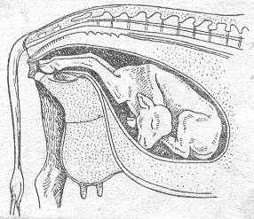
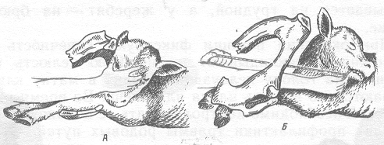
Помощь: на грудные конечности накладывают акушерские петли, после чего, оттолкнув плод в матку, стараются выправить голову плода рукой, захватив пальцами за глазницы или акушерской петлей за нижнюю челюсть (рисунок 4). При невозможности дотянуться до головы плода рукой (у кобыл), с помощью петлепроводника вокруг шеи плода обводят сложенную вдвое веревку, концы которой пропускают через наложенную на нее петлю. Одно кольцо петли опускают через затылок на лицевую часть головы, другое оставляют на шее вблизи ушных раковин, за счет чего образуется недоуздок. Для выправления неправильного положения головы можно использовать глазные крючки с введенными в их отверстия веревками. После фиксации головы в матку вводят акушерскую клюку; вилкой последней упираются в грудь или плечо плода и при отталкивании его в матку за концы веревки подтягивают голову к выходу, исправляя заворот. При этом рукой контролируют движение головы и не допускают перекручивания шеи плода. У овец и коз на передние конечности накладывают акушерские веревки, захватывают рукой голову и выводят ее в родовые пути. При невозможности введения руки крючок пытаются зацепить за глазницу или щеку, при этом одновременно отталкивают плод за выступающие ножки. У собак и кошек заворот головы плода можно исправить надавливанием на брюшные стенки матери и с помощью щипцов.
Рисунок 3 – Заворот
головы на бок
Рисунок 4 – Исправление бокового
расположения головы плода:
А – рукой;
Б – с применением акушерской петли
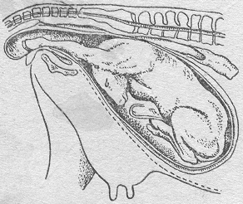
Опускание головы плода вниз диагностируют рукой, введенной в родовые пути роженицы: пальпацией находят грудные конечности на одном уровне, верхнюю часть шеи и опущенную вниз голову (рисунок 5).
Рисунок 5 – Опускание
головы к груди плода
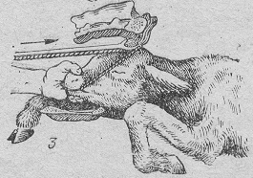
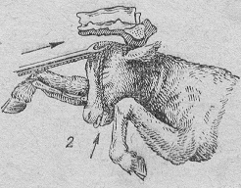
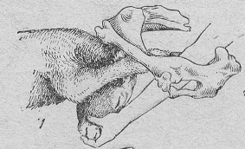
Помощь: при лобно-теменном предлежании для выправления головы вводят руку под морду плода и направляют ее в полость таза. Чтобы выправить положение головы при значительном опускании ее вниз накладывают петлю на нижнюю или верхнюю челюсть, отталкивают верхнюю часть головы назад и натяжением веревки исправляют неправильное расположение (рисунок 6). Для выправления можно использовать акушерскую клюку. В ушко ее вилки проводят акушерскую веревку, образуют петлю, которую вводят в ротовую полость плода и, упираясь клюкой в его лобную кость, рукой направляют морду плода в родовой канал. Значительное опускание головы плода устраняют, используя двойные крючки Афанасьева или шарнирные. Крючки фиксируют на шее плода за затылочно-остистую связку и натяжением веревки, идущей от крючка, постепенно поднимают голову вверх до вклинивания в тазовую полость. В тяжелых случаях удаляют голову или проводят кесарево сечение. У свиноматок опускание головы плода вниз – единственная патология расположения головки. Оказывая помощь, в глазницу или слуховой проход плода накладывают проволочные крючки и извлекают его пальцами.
Рисунок 6 – Исправление
опущенной головы плода вниз:
1 – рукой, 2 – путем
отталкивания затылка плода клюкой Кюна; 3 – клюкой
Кюна и путем вытягивания
головы плода рукой
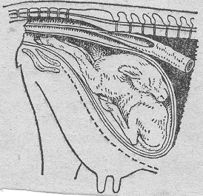
Запрокидывание головы плода – редко встречаемое тяжелое осложнение родов, сопровождающееся глубокими травмами матки. Пальпацией устанавливают головное предлежание плода: проводя по нижней поверхности шеи обнаруживают трахеальные кольца, пульсирующие сонные артерии; продвигая руку вперед, иногда можно прощупать голову плода (рисунок 7).
Рисунок – 7
Запрокидывание головы плода на спину
Помощь состоит в осторожном выправлении запрокинутой головы при одновременном отталкивании плода. Чаще, особенно при ущемлении плода, выгоднее сразу же приступать к кесаревому сечению или фетотомии путем отсечения головы.
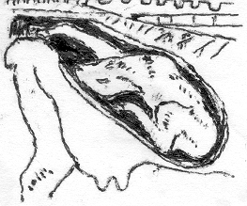
Скручивание шеи плода (рисунок 8) при вклинившейся в таз в нижней позиции его головы (нижняя челюсть направлена кверху) наблюдается главным образом после неудачного выправления завернутой в сторону головы, реже как самопроизвольное явление у мертвых плодов. При мертвом плоде предпочтительна фетотомия путем удаления части головы или краниальной части конечности для освобождения места. Для придания правильного положения голове плода пытаются повернуть ее вокруг своей оси, иногда достигают цели поворотом матери при фиксации головы плода (по принципу раскручивания матки).
Рисунок 8 –
Скручивание шеи плода

3 Акушерская помощь при неправильных
расположениях грудных и тазовых конечностей плода

Сгибание конечности в запястном суставе при головном предлежании плода (карпальное предлежание конечности) может быть одно- и двусторонним. Является следствием слабости схваток, отсутствия реакции плода на родовую деятельность и других факторов. Роды у животного задерживаются в связи с увеличением плечевого пояса, упиранием запястного и путового суставов в дно таза или в связи с ущемлением согнутой грудной конечности плода в тазовой полости.
Диагноз устанавливают по следующим признакам: пальпацией в родовых путях находят правильно расположенную голову и одну переднюю конечность, другая конечность согнута в запястном суставе и находится у входа в таз или вклинилась в тазовую полость роженицы (рисунок 9 а). Двусторонняя патология характеризуется сгибанием обеих грудных конечностей в запястном суставе (пальпируются согнутые суставы) при нормальном расположении головы плода.
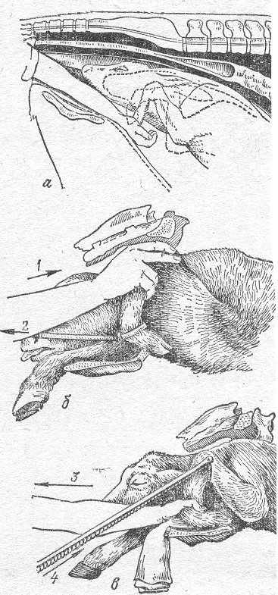
Помощь включает следующие приемы (рисунок 9 б,в). Правильно расположенную конечность и голову плода кобылы или коровы фиксируют акушерскими веревками. Отталкивая плод в матку, одновременно движением вверх максимально сгибают все суставы согнутой конечности. Затем ладонью руки захватывают копытце и, продолжая сдавливание суставов, разгибают конечность. Для подтягивания и сгибания конечности можно использовать акушерские веревки, которые укрепляют на пясти и путовом суставе. Рукой нажатием на запястье конечность приподнимают, акушерской клюкой, укрепленной между конечностью и шеей плода в области плечевой мышцы, туловище плода отталкивают в матку, одновременно веревкой конечность расправляют и втягивают в тазовую полость. При сгибании двух грудных конечностей вторую выправляют идентично первой. При вклинивании в таз мертвого плода целесообразно рассечь карпальный сустав.
Рисунок 9 – Исправление конечности плода, согнутой в карпальном суставе:
а – рукой; б – акушерской петлей; в – клюкой Кюна;
1 – отталкивание карпального сустава рукой;
2 – вытягивание копытца
петлей; 3 – вытягивание
копытца рукой,
4 – отталкивание карпального
сустава клюкой Кюна
У овец и коз накладывают акушерские петли на голову и нормально расположенную конечность плода, затем его отталкивают, приподнимают согнутое запястье и рукой, опускаясь по конечности, разгибают конечность движением руки на себя и вводят ее в родовые пути. Если выправить таким способом не удалось, согнутую конечность отталкивают в матку и достигают ее сгибания в плечевом суставе. Плод извлекают наружу за голову и нормально расположенную конечность.
У свиней такое неправильное расположение конечности исправляют рукой. Если рука не может проникнуть в матку, используют тупые крючки или отталкивают конечность в полость матки, что приводит к ее сгибанию в плечевом суставе; затем при помощи щипцов Витта или акушерских веревок извлекают плод.
Сгибание грудных конечностей в локтевом суставе при головном предлежании может быть одно- или двусторонним. Если конечность плода вытянута не полностью, она сгибается в локтевом и плечевом суставах. При этом вертикальная постановка плечевой кости увеличивает объем грудного пояса и задерживает плод в тазовой полости, что ведет к травмам родовых путей при извлечении плода без предварительного исправления членорасположения.
Диагноз ставят на основании выявления следующих признаков: в родовом канале обнаруживают голову и предплечье конечности, которые выступают на меньшую длину, чем при нормальных родах (у телят копытца находятся на уровне переднего края головы плода, у жеребят – в межчелюстном пространстве, под головой).
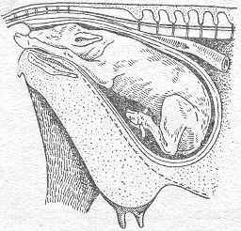
Помощь: ножки и голову плода крупных животных фиксируют акушерскими веревками; рукой или акушерской клюкой, упираясь в подгрудок плода, отталкивают его в полость матки, одновременно сильно тянут за веревки, наложенные на конечности, что ведет к выправлению сгибания в локтевом суставе. У ущемленных в тазу мертвых плодов рассекают плечевую кость. У овец и коз на передние конечности и голову накладывают акушерские петли, заднюю часть туловища при-поднимают вверх и натяжением всех веревок производят выведение плодов из родовых путей. У свиней при таком расположении конечностей динамика родов чаще ненарушается.
Плечевое предлежание конечностей характеризуется согнутыми в плечевом суставе и подогнутыми под живот одной или обеих грудных конечностей плода.
Диагноз ставят на основании результатов пальпации. Если в родовых путях обнаруживают голову плода и грудную конечность, а вторая конечность подогнута под живот, следовательно, плечевое предлежание одностороннее. При обнаружения в родовых путях только головы плода, а обе конечности подогнуты под живот, констатируют двустороннее плечевое предлежание.
Рисунок 10 – Исправление конечности плода, согнутой в плечевом суставе:
1 – положение конечности, согнутой
в плечевом суставе; 2 – подтягивание
конечности ко входу в тазовую полость;
3 – разгибание конечности в карпальном
Суставе; 4 – выведение конечности
в родовые пути
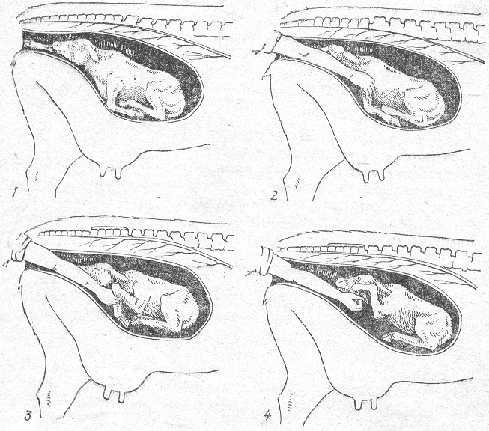
Помощь заключается в следующем (рисунок 10). Голову и ножки плода фиксируют акушерскими петлями. Руку вводят вглубь матки, захватывают предплечье и при отталкивании плода назад сгибают конечность в запястном суставе, т. е. переводят ее в карпальное предлежание. Затем конечность исправляют, как при сгибании в запястном суставе. Если рукой не удается исправить конечность, то через согнутый локтевой сустав при помощи петлепроводника пропускают петлю. Плод отталкивают в матку, смещают веревку на предплечье ближе к запястному суставу и натягиванием веревки и рукой переводят конечность в запястное предлежание. При двустороннем сгибании конечности в плечевом суставе, после исправления одной конечности приступают к исправлению другой. У овец и коз накладывают на головку акушерскую петлю и осторожным натягиванием извлекают плод, При мертвом и очень крупном плоде приступают к фетотомии (удаляют голову или одну конечность плода).
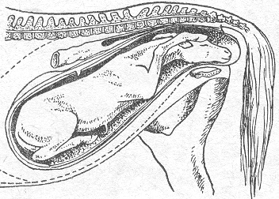
Затылочное расположение конечностей характеризуется тем, что одна или обе конечности плода расположены над его головой (рисунок 11) в результате замедленного выправления последней или преждевременного вытягивания конечностей, приподнимаемых головой. Это ведет к увеличению объема плода с ущемлением головы в тазовой полости, что чревато разрывом влагалища и промежности матери ножками плода.
Рисунок 11 – Затылочное расположение
конечностей
Помощь: конечности плода подтягивают вперед и вниз, а голову в то же время приподнимают рукой вверх; при сильном ущемлении плода рекомендуется ампутировать часть конечности или уменьшить объем головы.
Пяточное предлежание конечностей при тазовом предлежании плода характеризуется согнутостью одной или обеих задних конечностей в скакательном, тазобедренном и коленном суставах, что увеличивает объем тазового пояса, препятствуя выведению плода.
Диагноз устанавливают по результатам пальпации. При одностороннем пяточном предлежании в родовых путях обнаруживают одну расправленную тазовую конечность (подошва копытца обращена вверх), а у входа в таз пальпируют согнутый скакательный сустав (пяточный бугор) другой конечности. При двусторонней патологии пальпируются согнутые скакательные суставы обеих тазовых конечностей, хвост, круп, бедра плода (рисунок 12).
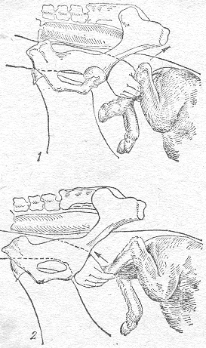
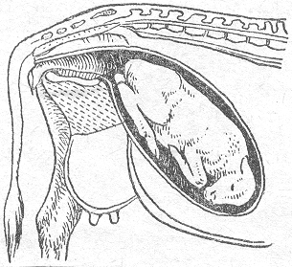
Помощь должна быть направлена на возможно быстрое выведение плода из родовых путей, чтобы предупредить его асфиксию на почве передавливания пупочного канатика. У крупных животных руку продвигают глубоко в матку, захватывают плюсну и подтягивают конечность ближе к выходу; одновременно плод отодвигают назад акушерской клюкой, наложенной в области седалищной вырезки, затем ладонью закрывают копытце, сгибают конечность во всех суставах и выправляют ее в тазовую полость (рисунок 13). Исправление конечности облегчается наложением веревочной петли на плюсну около путового сустава. Для предупреждения травмирования матки при выведении конечности в тазовую полость копытце следует обхватить ладонью. Если у плода согнута и вторая конечность в скакательном суставе, то ее исправляют таким же приемом. У овец и коз при одностороннем пяточном предлежании можно извлечь плоды подтягиванием за нормально расположенную конечность, а при двустороннем – накладыванием петель или крючков выше скакательных суставов. Такое извлечение облегчается достаточной подвижностью крестцовой кости.
Рис. 13 – Приемы
выправления конечности
плода, согнутой
в скакательном суставе:
1 – сгибание всех суставов
конечности; 2 – выведение
конечности в родовые пути
Рисунок 12 – Сгибание конечностей
в скакательных суставах
У свиней на правильно расположенную конечность плода выше скакательного сустава накладывают веревочную петлю и рукой исправляют неправильное расположение другой конечности. Если невозможно ввести руку в матку конечность выправляют при помощи тупого крючка или веревочной петли, которые фиксируют выше скакательного сустава. При пяточном предлежании обеих тазовых конечностей захватывают одну ножку между указательным и средним пальцами, а другую – между средним и безымянным так, чтобы скакательные суставы лежали на ладони. Такой захват рукой конечности обеспечивает хорошую фиксацию и успешное выведение плода. Когда плод захватить рукой невозможно, применяют проволочные крючки или акушерские веревки.
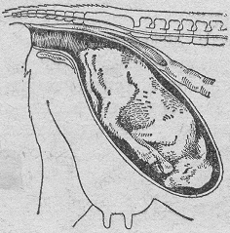
Бедренное предлежание конечности (седалищное предлежание) – патология, характеризующаяся сгибанием задних конечностей в тазобедренном суставе с подгибанием одной или двух ног под живот плода при его тазовом предлежании.
Рисунок 14 – Сгибание конечностей
в тазобедренных
суставах
Диагноз. При сгибании обеих тазовых конечностей в тазобедренном суставе у входа в таз пальпируют седалищные бугры, круп, хвост и анус плода; продвигая руку вперед находят коленные суставы, верхнюю часть голени (рисунок 14). Если под живот подогнута одна конечность, то в родовых путях находят правильно расположенную другую заднюю конечность.
Помощь заключается в следующем. Акушерской клюкой плод отталкивают в полость матки. Захватив рукой берцовую кость, сгибают тазобедренный, затем коленный суставы и переводят конечность в пяточное предлежание. Далее конечность выправляют так же, как при сгибании ее в скакательном суставе.
Можно согнуть конечности в скакательном суставе, используя акушерские веревки. Вокруг голени плода при помощи петлепроводника пропускают веревку, делают петлю и сдвигают к скакательному суставу. Подтягивая конец веревки и отталкивая плод в матку, придают конечности пяточное предлежание. Вторую конечность выправляют аналогичным способом. При одностороннем сгибании конечности в тазобедренном суставе сначала накладывают петлю на правильно расположенную конечность, а затем выправляют подогнутую под живот конечность описанным выше способом.
Иногда удается извлечь плод без исправления конечности, что возможно при относительно небольших плодах. Для этого обе согнутые конечности обводят акушерскими веревками, концы скручивают между собой и за веревки вытягивают плод. Можно также наложить петлю Зааке. В этом случае концы веревки обводят вокруг бедер. Свободный конец веревки переводят через ранее сделанную петлю, после чего петлю затягивают над крестцом.
У овец и коз плод фиксируют за правильно расположенную конечность веревкой и, если таз широкий, после отталкивания плода в матку выправляют подогнутую под живот конечность. Выправление проводят таким же образом, как и у крупных животных. При невозможности ввести руку в матку плод выводят из родовых путей за правильно расположенную конечность без исправления другой конечности. При сгибании в тазобедренном суставе обеих конечностей плод извлекают наружу при помощи крючков. Крючки проводят между задними ногами ягненка и закрепляют в области коленных складок. Если плод мертвый используют анальные крючки.
У свиней при достаточно широком тазе матери неправильно расположенные конечности плода выправляют рукой. Можно попытаться извлечь плод без выправления конечностей при помощи щипцов Витта, захватив ими плод с боков за тазовую часть. При безуспешных манипуляциях применяют тупые проволочные крючки, которые фиксируют в области коленной складки обеих конечности и извлекают плод.

4 Акушерская помощь при неправильныхпозициях,
положениях и предлежаниях плода

Нижняя и боковая позиции при головном предлежании – спина плода обращена к нижней или боковой брюшной стенке, голова и передние конечности направлены в таз матери (рисунок 15,1; 16).
Диагноз устанавливают прощупыванием предлежащих передних конечностей, а также у входа в таз головы; подошвы копытец, нижняя челюсть, грудная кость и нижняя брюшная стенка плода при этом обращены вверх или в сторону.
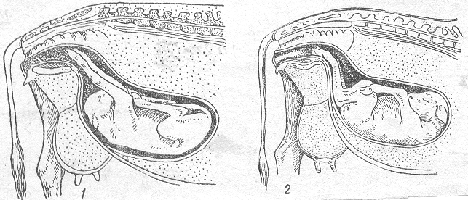
Помощь. На передние конечности и голову накладывают акушерские петли, в матку крупным животным вливают до 5–6 л отвара льняного семени или другой слизистой жидкости. Рукой, введенной в матку, стремятся повернуть туловище плода спиной вверх; помощник в это время тянет за веревку ту конечность плода, куда поворачивают плод. Можно повернуть плод палкой, проведенной между связанными вместе грудными конечностями. Если конечности плода не выступают из родовых путей, применяют акушерскую клюку. Выведение плода у коров без исправления позиции вызывает тяжелые осложнения.
Рисунок 15 – Нижняя позиция плода:
1 – при головном предлежании;
2 – при тазовом предлежании
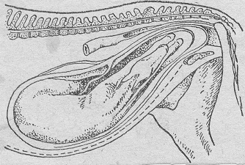
У овец и коз на предлежащие передние конечности и голову плода накладывают веревочные петли и извлекают его наружу без исправления позиции. При безуспешных манипуляциях в матку вливают вазелиновое масло или слизистые растворы, приподнимают заднюю часть туловища самки вверх, а плод поворачиваютвокруг оси рукой.
Рис. 16 – Боковая позиция
У свиней, захватив плод рукой за предлежащие конечности, поворачивают его вокруг продольной оси, чтобы спина плода оказалась обращенной к спине матери. В иных случаях применяют щипцы Витта, которыми фиксируют голову плода с боков, поворачивают их вокруг продольной оси и придают голове правильную позицию.
Нижняя позиция при тазовом предлежании. Ее диагностируют по следующим признакам: во влагалище пальпируют задние конечности, подошвенной поверхностью копытец обращенные вниз, а в матке – плод, обращенный нижней брюшной стенкой вверх (рисунок 15, 2).
Помощь: тазовые конечности плода фиксирует акушерскими веревками, в матку вводят ослизняющие растворы. Рукой, подведенной под плод, стараются повернуть его вокруг продольной оси на 180°, одновременно помощник натягивает веревки, наложенные на конечности. Можно связать обе конечности веревками и поворот плода вокруг оси осуществить с помощью палки. У кобыл в связи с обширностью таза удается извлечь плод без исправления позиции; мелкие плоды можно попытаться извлечь как и у коров.
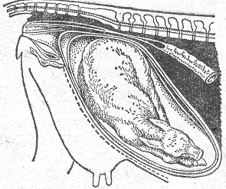
Поперечное положение плода со спинным предлежанием – плод лежит поперек тела матери и спиной направлен ко входу в родовой канал, что бывает редко.
Диагноз устанавливают по результатам внутреннего исследования: плод находится в матке, перед входом в таз роженицы пальпируют его спину, холку, ребра (рисунок 17).
Помощь: в матку вливают слизистые растворы и приступают к исправлению положения плода. Лучше извлекать плод в тазовом предлежании. Двойные акушерские крючки накладывают на поясницу ближе к тазу плода. Отталкивая вперед переднюю часть тела плода, тянут за веревки, прикрепленные к крючку и подтягивают тазовый пояс плода ко входу в таз матери. Придав плоду продольное положение, исправляют неправильные позиции и членорасположение и выводят его наружу. Исправлятьположение плода лучше у стоячего животного. У овец, коз и свиней роды чаще завершаются кесаревымсечением.
Рисунок 17 – Поперечное положение плода
со спинным
предлежанием
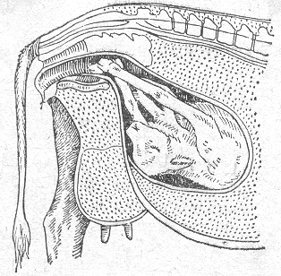
Поперечное положение плода с брюшным предлежанием – плод расположен поперек тела матери, его нижняя брюшная стенка обращена в родовой канал (рисунок 18).
Рисунок 18 – Поперечное
положение плода
с брюшным
предлежанием
Диагноз. Рукой, введенной в родовые пути, пальпируют четыре конечности и брюшную стенку плода, его тело расположено поперек.
Помощь: на задние конечности накладывают акушерские петли; после вливания в полость матки слизистого раствора переднюю часть тела плода отодвигают рукой в глубь матки, а задние конечности при помощи веревок тянут к выходу из тазовой полости. При исправлении неправильного положения не допускать перехода плода в нижнюю позицию. Если в родовые пути больше вклинились передние конечности и голова, плод извлекают в головном предлежании.
У овец, коз и свиней плод рукой из поперечного положения переводят в продольное и придают ему тазовое или головное предлежание. Если рука проходит в родовые пути, эта манипуляция осуществляется сравнительно легко. При невозможности введения руки в родовые пути, прибегают к помощи щипцов и крючков, но нередко приходится применять кесарево сечение.
Вертикальное положение плода со спинным предлежанием – плод расположен вертикально к продольной оси тела матери, его спина обращена ко входу в тазовую полость, голова опущена на грудь. Бывает очень редко.
Рисунок 19 – Вертикальное положение плода со спинным
предлежанием
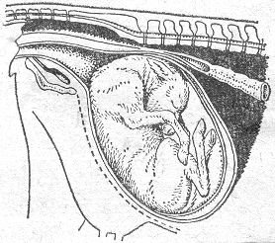
Диагноз: у входа в тазовую полость роженицы прощупывают верхнюю часть шеи, холку и расположенную вертикально спину плода (рисунок 19).
Помощь: в матку вливают слизистые растворы, после чего пытаются приблизить ко входу в таз головной пояс плода. Для этого двойными крючками захватывают его ближе к затылку и при отталкивании тазовой части плода вводят головку его в родовой канал. Акушерскими веревками фиксируют передние конечности и поочередно их выправляют. Придав плоду продольное положение его переводят в верхнюю позицию и извлекают. Если не удается извлечь плод, проводят фетотомию.
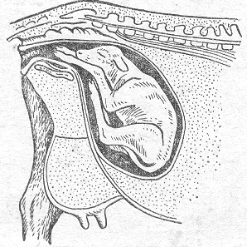
Вертикальное положение с брюшным предлежанием плода, напоминающее позу сидящей собаки; чаще встречается у жеребят.
Диагноз. Пальпацией устанавливают: внедрение в тазовую полость роженицы всех четырех конечностей и головы плода (рисунок 20); у жвачных чаще всего тазовые конечности лежат перед входом в таз. Следует исключить наличие двойни.
Помощь: если в родовые пути больше вклинивается передняя часть плода, то закрепляют веревки за передние конечности и голову и тянут их, отталкивая в матку тазовую часть. Если же больше вклинивается задняя часть, то тянут за тазовые конечности, отталкивая в матку переднюю часть плода. Более рационально придавать плоду головное предлежание. Вертикальное положение плодов у овец и коз встречается очень редко, а у свиней не бывает.
Рисунок 20 – Вертикальное положение плода
с брюшным предлежанием

5.СОДЕРЖАНИЕ

1 Общие положения ...............................................................................................3
2 Акушерская помощь при неправильных
расположениях головы плода..............................................................................4
3 Акушерская помощь при неправильных
расположениях грудных и тазовых конечностей плода......................................10
4 Акушерская помощь при неправильных позициях,
положениях и предлежаниях плода....................................................................15
5 Содержание.........................................................................................................18

АКУШЕРСКАЯ ПОМОЩЬ ПРИ ПАТОЛОГИЧЕСКИХ РОДАХ
Методические указания

Составители: Назаров Михаил Васильевич, Гаврилов Борис Викторович

Подписано в печать . . . Формат 60 × 84 1/16.
Усл. печ. л. – 0,7. Уч.-изд. л. – 0,1.
Тираж 100 экз. Заказ № … .

Типография Кубанского государственного аграрного университета.
350044, г. Краснодар, ул. Калинина, 13

